技术交底书

内部案号：
发明名称 | （必填）
撰写人 | 撰写交底书的人（必填） | E-mail | （必填）
撰写人电话 | （必填）
专利工程师 |  | E-mail
专利工程师电话

说明：若被勾选，或委案时有明确要求，则需发明人、代理人、专利工程师三方沟通；沟通时间：请立案后尽快与IPR联系确定；沟通内容：理解技术方案、确定核心方案和权利要求布局。

如采用缩略语，提供中英文全称

背景技术内容
1.1 技术领域
1、本技术方案所属的技术领域是哪个？本技术方案是否还可以扩展到其他技术领域？（必填）

2、请对该技术领域的发展状况进行简要介绍（必填）
（提示：可仅从大方面介绍技术领域的行业发展状况，可提供网址、书籍名、论文等）

1.2 现有技术方案情况
1、据您了解，现有已公开的相关技术中（包括期刊、专利、网页、论坛等），和/或，您调研到的竞争对手可能正在研发的相关技术中，是否存在满足如下条件的技术方案：与您提供的技术方案接近或相似，并且该接近或相似的技术方案存在的缺点或不足正是您提供的技术方案能够解决的？（必填）

2、那么，1中提到的接近或相似的技术方案具体是什么技术方案？（必填）
（提示：可以结合图，用文字对实现方案进行描述；可以是处理流程、结构、算法等；如果有多个技术方案，请按照多个技术方案与您提供的技术方案相似性由高到底的顺序依次进行描述）

3、您提供的技术方案解决了1中提到的接近或相似的技术方案存在的哪些缺点或不足？（必填）
（提示：该缺点或不足可以是技术类的，如效率低、功耗大等，也可以是非技术类的，如成本高、用户体验差等）

4、如果1中提到的接近或相似的技术方案是您调研到的竞争对手可能正在研发的技术，可否提供竞争对手对应产品的品牌、型号，以及竞争对手对应产品的预计公开时间？

5、如果1中提到的接近或相似的技术方案是已公开的相关技术（包括期刊、专利、网页、论坛等），请提供现有技术已公开文献的出处、链接等信息。

1.3 在提出本技术方案之前，是否申请过与本技术方案相关的在先专利？若申请过，请提供公司案号、申请号、或者申请文件原文。

2、本发明技术方案的详细内容
2.1 本发明技术方案的应用场景
1、您提供的技术方案应用在怎样的实际场景下？请结合场景图对该应用场景进行描述。（必填）
（提示：单机场景，如应用在人机对话场景中，通过单机运行的语义分析算法在人机对话场景完成与用户的多轮对话；多设备场景，如应用在为智能设备配网的场景中，通过路由器、终端、智能设备多机交互完成为智能设备配网，等；
多设备场景图举例：
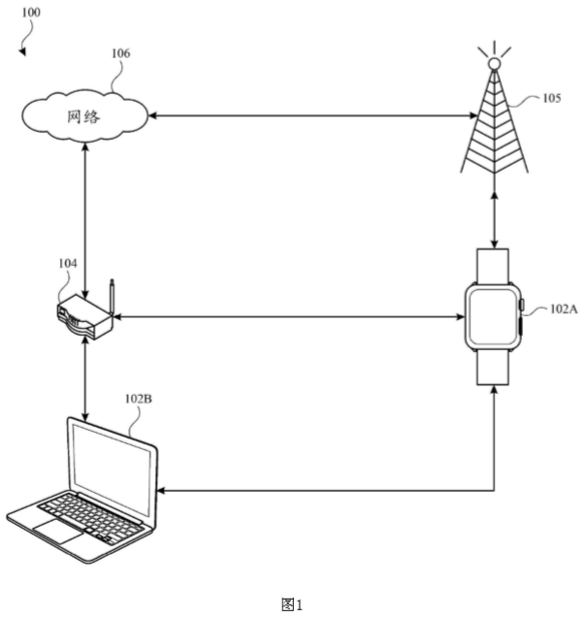
本例中的技术方案包括：在接收到采用蜂窝电路进行无线传输的指示时，停止wifi连接，在接收到停止采用蜂窝电路进行无线传输的指示时，恢复wifi连接。图1为可实施该技术方案的示例性网络环境示意图；网络环境100包括电子设备102A-B、wifi接入点104、蜂窝基站105和网络106。）

2.2 本发明技术方案解决的技术问题
1、对应1.2所述的现有技术的缺点或不足（这些缺点或不足即为您所提供技术方案所要解决的技术问题）（必填）

2.3 本发明技术方案的完整内容
说明：请根据您所提供技术方案，按照对应要求完成对应部分，其他部分可以忽略（选择如下四个部分中的一个部分必填）：

类型 | 对应完成2.3中的部分
方法&流程类 | 第一部分
机械结构 | 第二部分
电路 | 第三部分
神经网络模型 | 第四部分

第一部分、如果您提供的技术方案是方法流程，要求：
a、按照方法流程所包含的各步骤执行时的逻辑顺序，对各步骤进行详细描述；并确保所提供的步骤切实解决您在2.2中声称的技术问题，且各步骤应为技术手段，而不能只有原理、功能介绍，或只给出任务、设想、规则等；
b、需要对各步骤进行从头到尾、符合逻辑的完整描述，而不能仅描述其与现有技术的不同之处；
c、请您指出关键步骤，即您所提供的方法步骤中，哪个或哪些步骤对于解决现有技术中技术问题是必不可少的？和/或与现有技术不同的？如果解决了多个技术问题，或者有多处不同，可一一分别指出；
d、如果有多套能够解决现有技术中的技术问题的方法流程，请依次进行描述，并且指出最优方案；
e、如果您提供的方法流程涉及多设备之间的交互，请按照不同执行主体的执行时序清楚地写明交互步骤，必要的话请提供多设备交互流程图；
f、如果您提供的方法流程中，某步骤的实现涉及到公式，请提供该公式，并解释该公式的功能，以及公式中出现的所有参数的含义；
g、在描述过程中请注意以下问题：对于同一对象的指代名称前后一致，尽量使用常规的技术术语，如果某些概念或名称是自己创造的，还请提供解释。

第二部分、如果您提供的技术方案是机械结构，要求：
a、请提供机械结构图，对您提供的机械结构图中包含的部件进行标记，并对所标记的部件功能、工作原理、与其他部件的位置关系、连接关系等进行文字描述；如果部件使用的材料有改进，也请描述；
b、针对该机械结构具有多种变化状态的情况，请针对每种变化状态提供相应结构图，并文字描述多种变化状态之间的关系；
c、针对单一视角无法清楚展示完整机械结构的情况，请提供多视角的机械结构图；
d、对于机械结构中，重要部件、结构复杂部件、存在改进点的部件、或者在整体机械结构图中无法清楚展示的部件，请提供局部放大图，并对局部放大图进行文字描述；
e、请您指出关键部件，即您所提供的机械结构中，哪个或哪些部件对于解决现有技术中技术问题是必不可少的？或者与现有结构不同的？如果解决了多个技术问题，或者存在多处与现有结构的不同，可一一分别指出；
f、如果有多种能够解决现有技术中的技术问题的机械结构，请依次进行描述，并且指出最优方案；
g、注意多个机械结构图中，同一部件的标记应该保持一致。

第三部分、如果您提供的技术方案是电路，要求：
a、请提供电路图，对电路图中包含的电子器件进行标记，并对电路图中各电子器件的名称、连接关系进行文字描述；
b、对于电路图中，重要电子器件、存在改进点的电子器件、以及功能与其常用功能不同的电子元件，请对其功能、工作原理等进行描述；
c、请您指出关键部分，即您所提供的电路图中，哪个部分对于解决现有技术中技术问题是必不可少的？或者是与现有电路结构不同的？如果解决了多个技术问题，或者存在多处与现有电路结构的不同，可一一分别指出；
d、如果有多种能够解决现有技术中的技术问题的电路，或者您提供的电路存在可能的变形（如部分电子器件的替换、部分连接关系的变化等），请依次进行描述，并且指出最优方案；
e、该电路结构的改进是否带来控制流程的改进？如果有，请对该电路对应的新的控制流程进行描述；
f、注意多个电路图中，同一电子器件的标记应该保持一致

第四部分、如果您提供的技术方案涉及神经网络模型，要求：
a、如果您提供的技术方案既涉及到网络模型的训练又涉及到对完成训练的网络模型的使用，请分别对训练过程和使用过程进行描述；
b、针对训练过程，请提供训练模型的架构（例如，是哪种神经网络），输入是什么？输出是什么？反馈机制是什么？如果有多个输入（例如：双生神经网络）请明确指出；
c、针对使用过程，请提供使用模型的架构（尤其是训练模型和使用模型架构不同的情况），使用模型时输入是什么？输出是什么？
c、如果您使用的神经网络的架构所包含的模块与通用神经网络相比有所不同，请提供您使用的神经网络的架构，包括各个模块的连接关系、各模块的输入输出分别是什么、反馈机制是什么，与通用神经网络相比加入模块的功能是什么；
c、针对训练过程，还需要提供使用的训练数据的特征（例如：数据类型、数据内容、数据量等），以及针对不同的机器学习方式是否需要进行预先标注；
d、如果涉及函数公式，还请提供函数公式包含的各个参数的含义；
f、请提供具体的示例（例如，针对图片处理的网络模型，请提供示例图片的完整处理过程）；
g、如果该您提供的训练过程、使用过程、或者神经网络架构是对现有技术的改进，还请指明与现有技术的不同，以及解决您在2.2中声称的技术问题的关键特征是什么。

2.3 本发明技术方案带来的有益效果
1、您的技术方案与1.2中介绍的现有技术相比有哪些有益效果？请您逐条列举。（必填）
（提示：可以是定性的效果，如涉及实验，提供实验数据或仿真数据）

附件：
参考文献（如专利/论文/标准）

